湖南立泰环境科技有限公司MOFs材料科技产业园项目（一期）
环境影响评价公众参与说明

编制单位：湖南立泰环境科技有限公司
编制时间：二〇二六年七月

目 录
1 概述 1
2 首次环境影响评价信息公开情况 2
2.1 公开内容及日期 2
2.2 公开方式 3
2.2.1 网络 3
2.2.2 其他 3
2.3 公众意见情况 4
3 征求意见稿公示情况 5
3.1 公示内容及时限 5
3.2 公示方式 6
3.2.1 网络公示 6
3.2.2现场公示 7
3.2.3报纸公示 8
3.3查阅情况 11
3.4公众提出意见情况 11
4其他公众参与情况 12
5 公众意见处理情况 13
5.1 公众意见概述和分析 13
5.2 公众意见采纳情况 13
5.3 公众意见未采纳情况 13
6 报批前公开情况 14
7 其他 15
8 诚信承诺 16

1 概述
公众参与是环境影响评价工作中的一个重要组成部分，是完善科学决策的一种有效途径。公众参与的目的是使项目被公众充分认可和了解，充分掌握民意、民心及公众对工程的要求，环评是与公众之间的一种双向交流的手段，它可以使项目环境影响区公众能及时了解环境问题的信息，充分了解项目，有机会通过正常渠道发表自己的意见，直接参与发展的综合决策，提出有益的看法，从而减轻环境污染，降低环境资源的损失并取得一致意见。本项目会对周围的自然环境和社会环境产生有利或有害的影响，直接或间接影响邻近地区公众的利益，公众出自各自利益的考虑，也可能会对该项工程持不同的态度和观点。在建设项目环境影响评价过程中导入公众参与调查，这对于建设方案的决策和实施是非常必要的。
进行公众意见调查可以给予公众表达意见的机会，也使建设者有机会听取有关各方的意见，采取积极的污染防治措施，化解公众在环境问题上不同意见或冲突，消除其对项目的阻力，使项目的规划设计更趋完善与合理，制定的环保措施更符合环境保护和经济协调发展的要求。从而在环境影响评价中能够全面综合考虑公众的意见，吸收有益的建议，提高项目的环境效益和社会效益，从而达到可持续发展的目的。
为了充分了解“湖南立泰环境科技有限公司MOFs材料科技产业园项目（一期）”所在区域其它部门和群众的意见，使本项目被公众认可，支持和配合项目的建设，建设单位在环境影响评价期间按照生态环境部《环境影响评价公众参与办法》（生态环境部令第4号）要求开展了公众参与工作，本次评价征求公众意见的具体形式包括：
（1）首次环境影响评价信息公开；
（2）征求意见稿公示情况；
（3）公众意见处理情况；
（4）报批前公开情况；
通过多次公示公开，来征求公众对本项目建设的相关意见。

2 首次环境影响评价信息公开情况

2.1 公开内容及日期
◆2026年3月1日，湖南立泰环境科技有限公司委托友谊国际工程咨询股份有限公司承担了《湖南立泰环境科技有限公司MOFs材料科技产业园项目（一期）环境影响报告书》的编制工作。
◆建设单位在确定环境影响报告书编制单位（友谊国际工程咨询股份有限公司）后7个工作日内，于2026年3月2日~2024年3月13日，在全国建设项目环境信息公示平台进行了第一次网络平台公示。公开的主要信息为：
(一)建设项目名称、选址、建设内容等基本情况；
(二)建设单位名称和联系方式；
(三)环境影响报告书编制单位的名称；
(四)公众意见表的网络链接；
(五)提交公众意见表的方式和途径。
根据《环境影响评价公众参与办法》，第一次公示应该采用网络或其他方式进行公示。本项目第一次公示采用在全国建设项目环境信息公示平台上进行网络公示的形式，符合《环境影响评价公众参与办法》的要求。
本次公示主要公布了：①建设项目的名称、选址、建设内容等基本情况；②建设单位名称和联系方式；③环境影响报告书编制单位的名称；④公众意见表的网络链接；⑤提交公众意见表的方式和途径等内容，符合《环境影响评价公众参与办法》关于公众参与公示信息内容的要求。
本项目委托函日期为2026年3月1日，第一次网络公示时间为第一次网络公示时间为2026年3月2日，符合《环境影响评价公众参与办法》对第一次公示时间的要求“确定环境影响报告书编制单位后7个工作日内”。

2.2 公开方式

2.2.1 网络
建设单位在确定环境影响报告书编制单位（友谊国际工程咨询股份有限公司）后7个工作日内，于2026年3月2日~2024年3月13日，在全国建设项目环境信息公示平台进行了第一次网络平台公示（公示期：10个工作日）。有关网站公示材料截屏见下图。
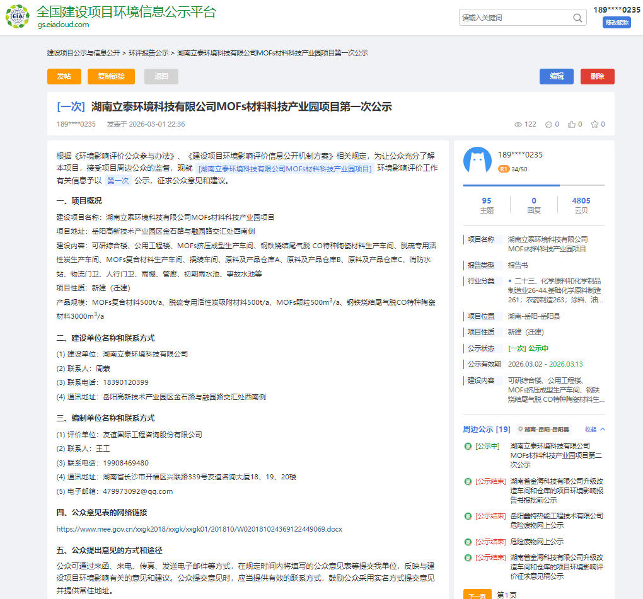
图1 第一次网络公示
项目第一次网上公示的网站为全国建设项目环境信息公示平台环评公示栏，符合《环境影响评价公众参与办法》“通过其网站、建设项目所在地公共媒体网站或者建设项目所在地相关政府网站”公示的要求。

2.2.2 其他
本项目首次环境影响评价信息公示除网络公示外，未采取其他形式进行公示。

2.3 公众意见情况
从2026年3月2日网络公示之日起至2026年3月27日《湖南立泰环境科技有限公司MOFs材料科技产业园项目（一期）环境影响报告书（征求意见稿）》编制完成期间，未收到公众意见表。

3 征求意见稿公示情况

3.1 公示内容及时限
建设项目环境影响报告书征求意见稿形成后，湖南立泰环境科技有限公司通过下列三种方式同步公开：
(一)在报告书征求意见稿完成后，在报告书征求意见稿完成后，建设单位在全国建设项目环境信息公示平台（网址链接https://www.eiacloud.com/gs/detail/1?id=60327jQ9BD）发布了征求意见稿公示（公示期：10个工作日，2026年3月27日至4月13日）。公开的主要信息为：
①环境影响报告书征求意见稿全文的网络链接及查阅纸质报告书的方式和途径；
②征求意见的公众范围；
③公众意见表的网络链接；
④公众提出意见的方式和途径；
⑤公众提出意见的起止时间。
(二)2026年3月27日，建设单位在项目所在地公示张贴了现场公示持续公开期限为10个工作日（2026年3月27日~2026年4月13日）。
(三)2026年4月2日、2026年4月3日湖南立泰环境科技有限公司在报纸《中国自然资源报》上进行了报纸公示：
此阶段公示的内容主要是向公众介绍了项目环境影响报告书征求意见稿全文的网络链接（https://www.eiacloud.com/gs/detail/1?id=60327jQ9BD）及查阅纸质报告书的方式和途径（湖南省岳阳市岳阳县荣家湾镇荣新路8号（岳阳县高新区数字产业园第1栋4楼403室），湖南省长沙市开福区兴联路339号友谊咨询大厦18、19、20楼）、征求意见的公众范围（项目周边单位及居民和其它关心项目环境影响的公众）、公众意见表的网络链接（https://www.eiacloud.com/gs/detail/1?id=60327jQ9BD）、公众提出意见的方式和途径（信函、电子邮件或建设单位提供的其他方式，将填写的公众意见表等提交建设单位）、公众提出意见的起止时间等，符合《环境影响评价公众参与办法》的要求。

3.2 公示方式

3.2.1 网络公示
（1）第二次公示网上公示
建设单位在全国建设项目环境信息公示平台（网址链接https://www.eiacloud.com/gs/detail/1?id=60327jQ9BD）发布了征求意见稿公示（公示期：10个工作日，2026年3月27日至2026年4月13日）。有关网站公示材料截屏见下图。
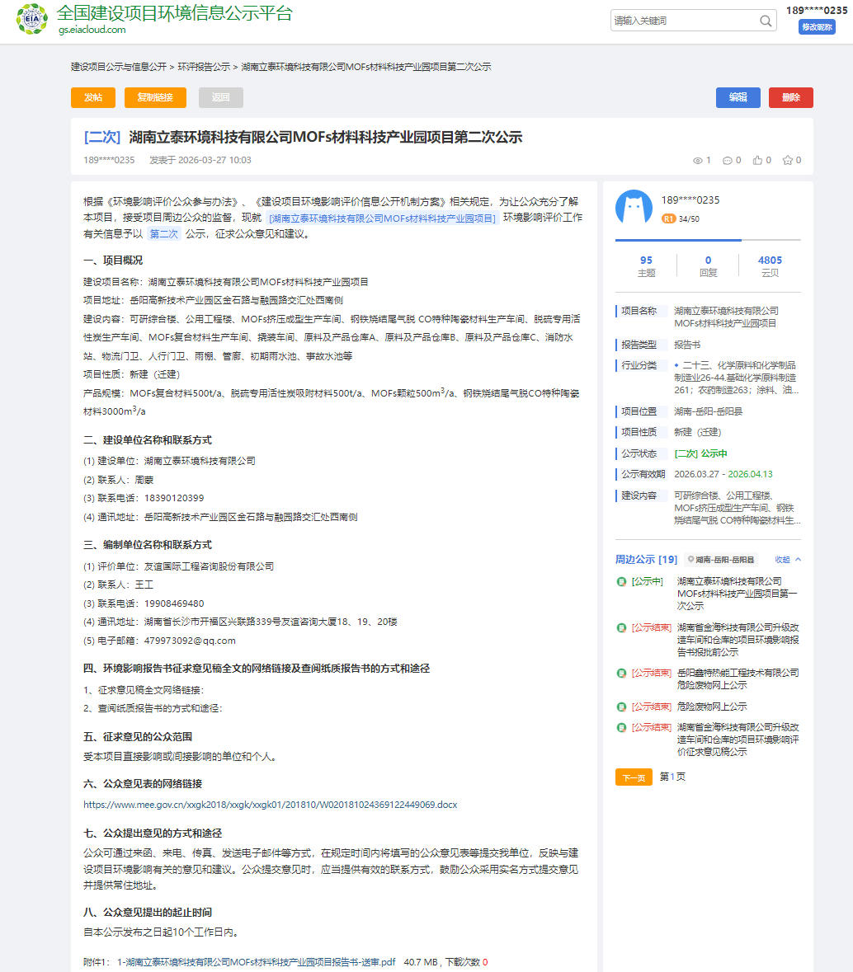
图2 第二次网上公示

3.2.2现场公示
2026年3月27日，建设单位在项目所在地张贴了现场公示，持续公开期限为10个工作日（2026年3月27日~2026年4月13日）。现场公示照片见下图。
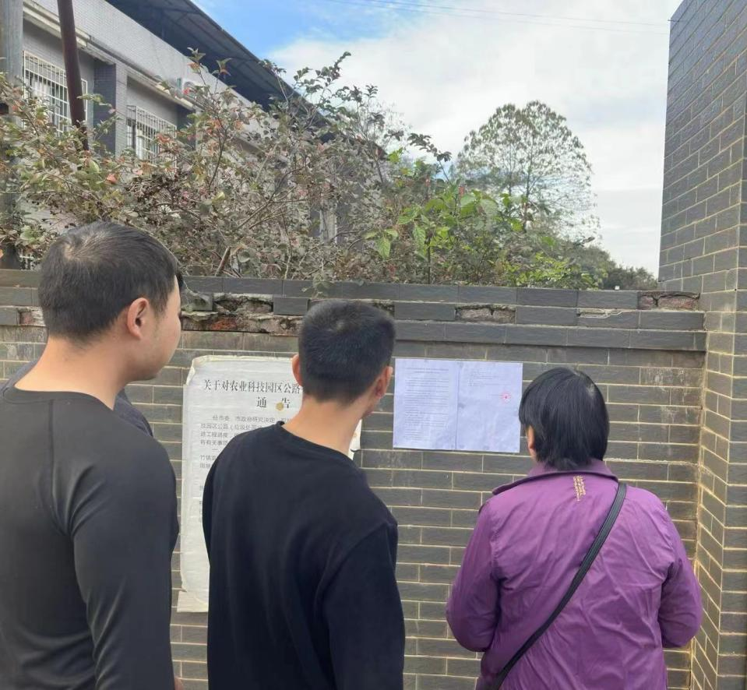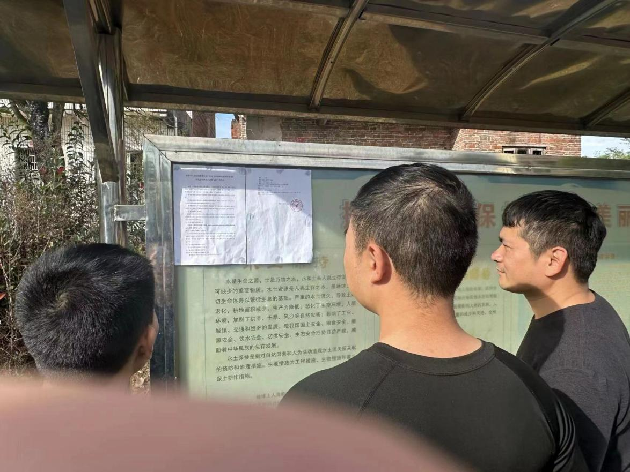
图3 现场公示照片

3.2.3报纸公示
2026年4月2日、2026年4月3日湖南立泰环境科技有限公司在报纸《中国自然资源报》上进行了报纸公示：公示照片见下图。
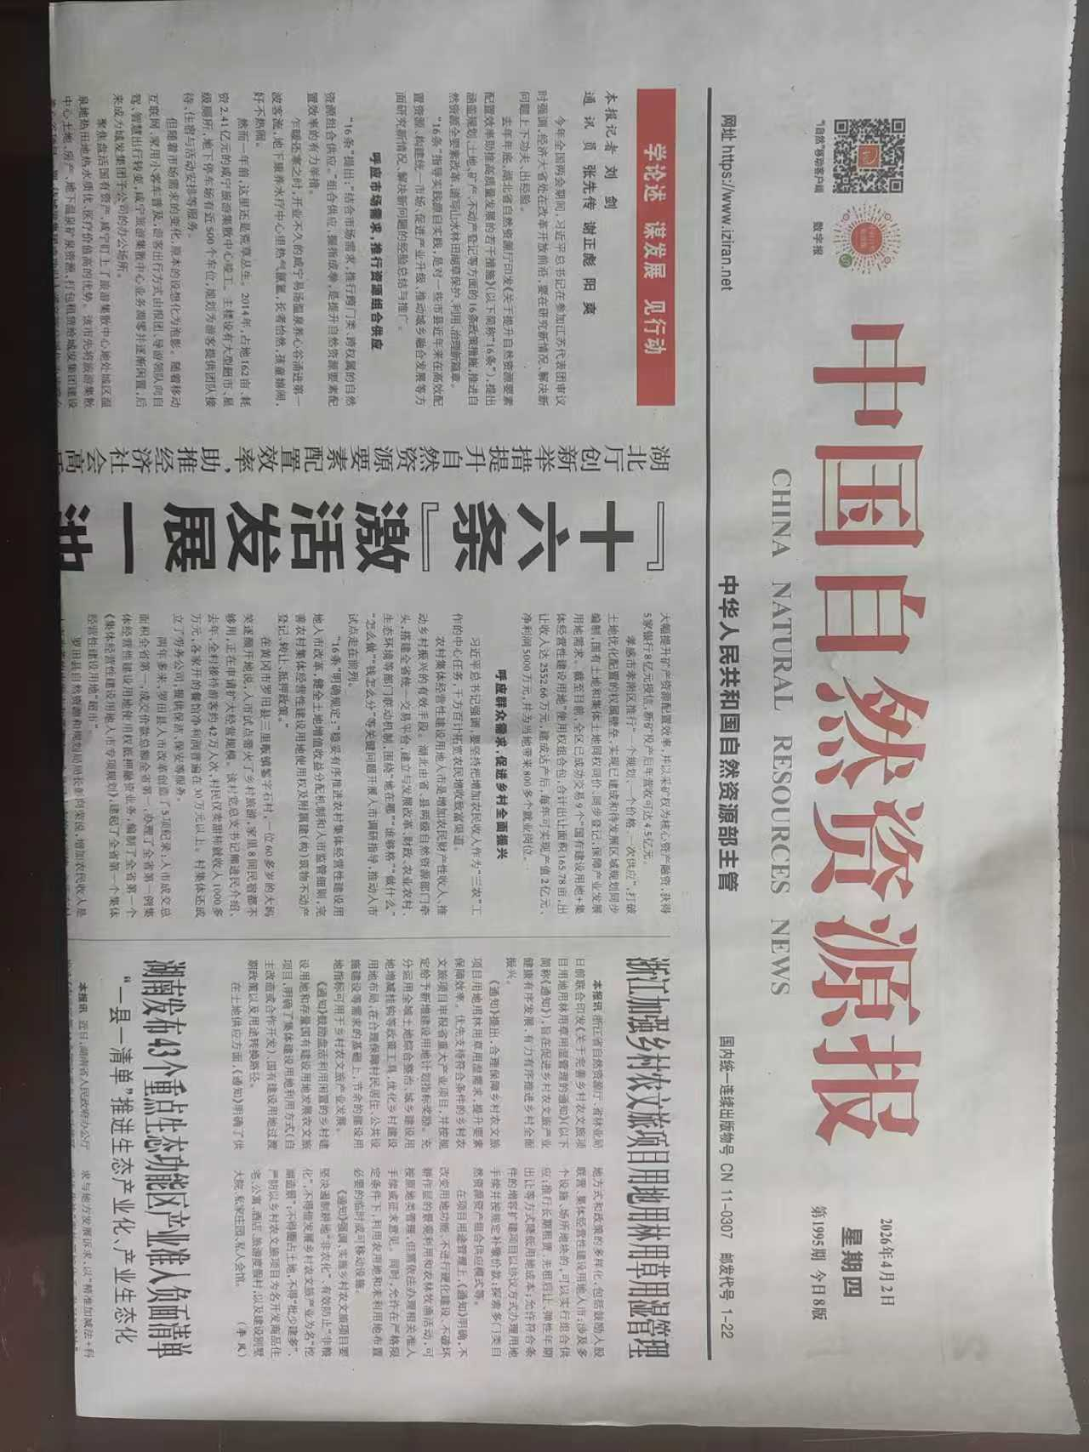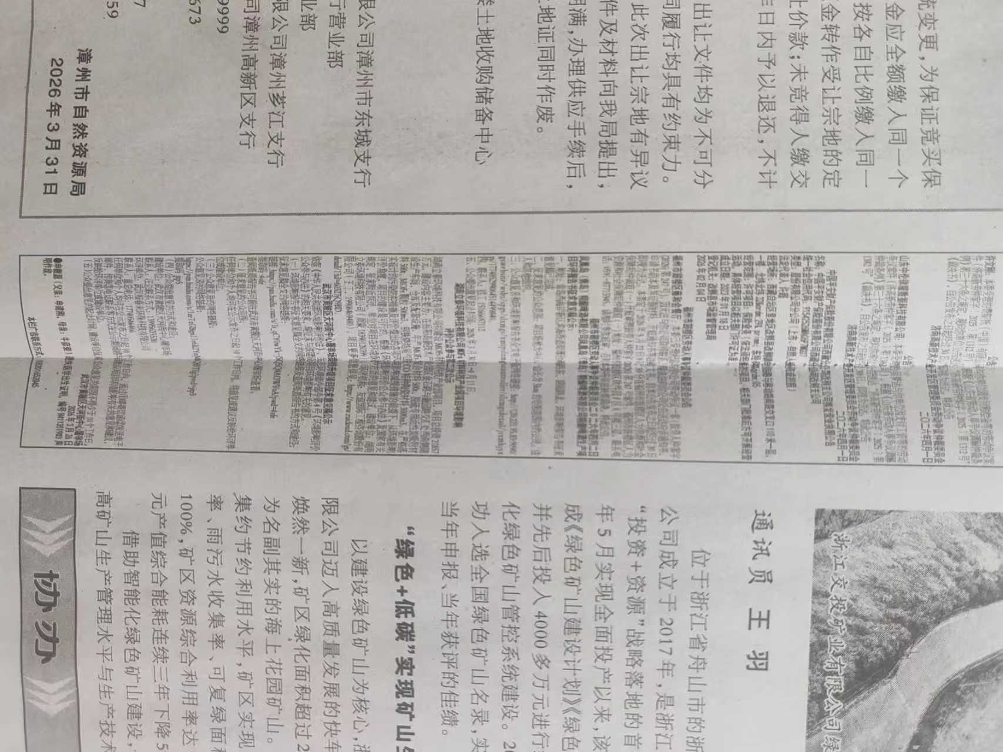
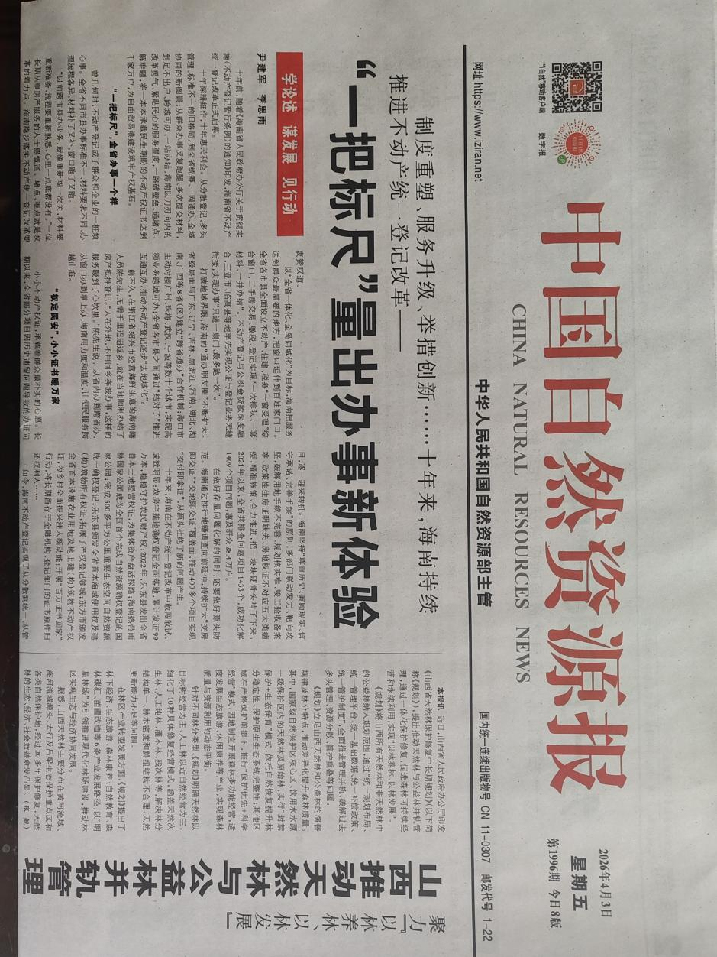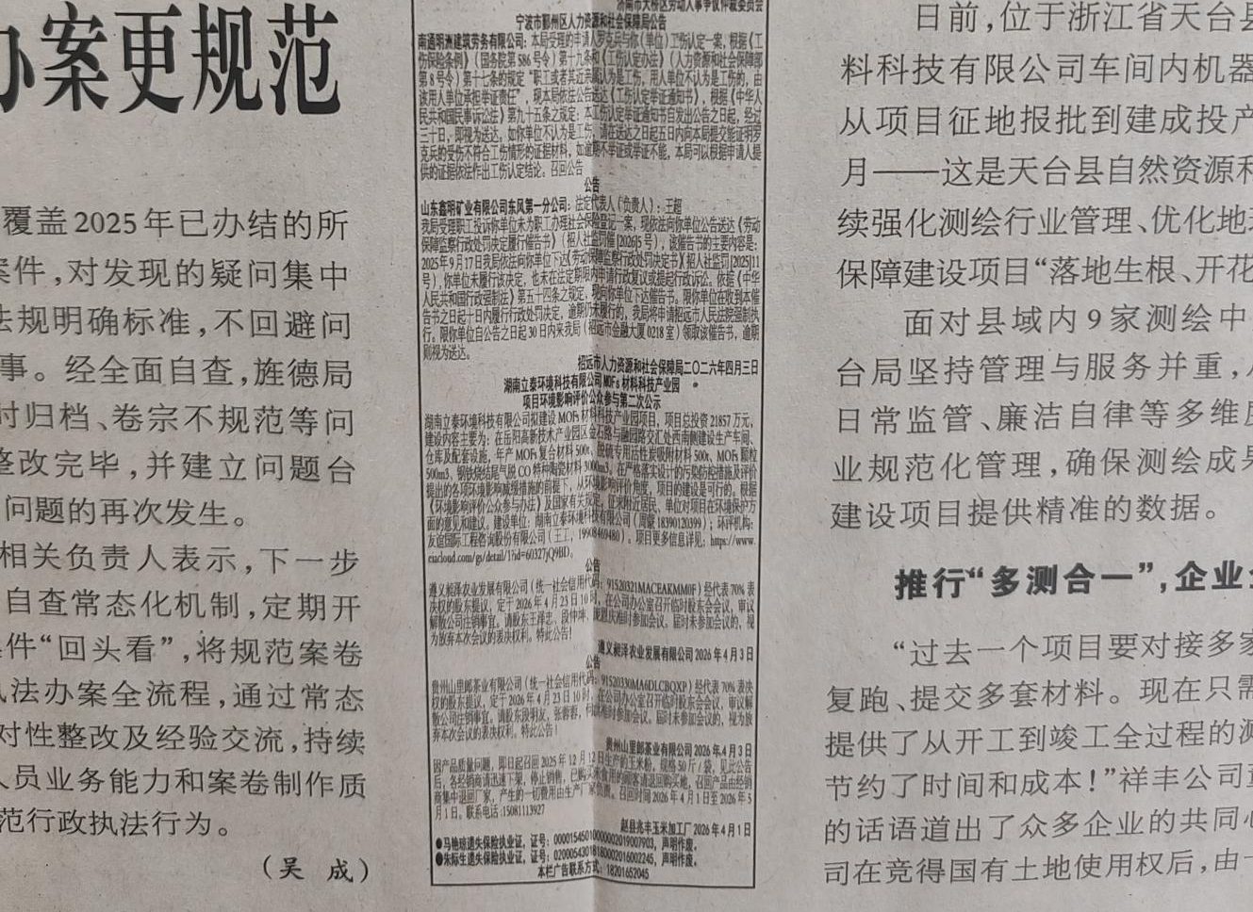
图4 报纸公示

3.3查阅情况
环境影响报告书征求意见稿公示期间，我公司在湖南立泰环境科技有限公司、友谊国际工程咨询股份有限公司办公地点分别设置了纸质报告书查阅点，以方便公众查阅，地址分别为：湖南省岳阳市岳阳县荣家湾镇荣新路8号（岳阳县高新区数字产业园第1栋4楼403室），湖南省长沙市开福区兴联路339号友谊咨询大厦18、19、20楼。在公示期间无公众进行查阅。
根据征求意见稿公示期间的实际情况，公众选择查阅征求意见稿的方式均为网络下载。

3.4公众提出意见情况
本工程环境影响报告书征求意见稿公示期间，未收到公众提出的意见。

4其他公众参与情况
本次环境影响报告书征求意见稿公示期间，未收到公众提出的质疑性意见，无其他公众参与情况。

5 公众意见处理情况

5.1 公众意见概述和分析
没有收到公众的反对意见，因此不需要对公众意见进行处理。

5.2 公众意见采纳情况
没有收到公众的反对意见，因此不需要对公众意见进行处理。

5.3 公众意见未采纳情况
没有收到公众的反对意见，因此不需要对公众意见进行处理。

6 报批前公开情况
2026年5月13日至5月20日，建设单位在全国建设项目环境信息公示平台进行了本项目环境影响评价报批前公示。
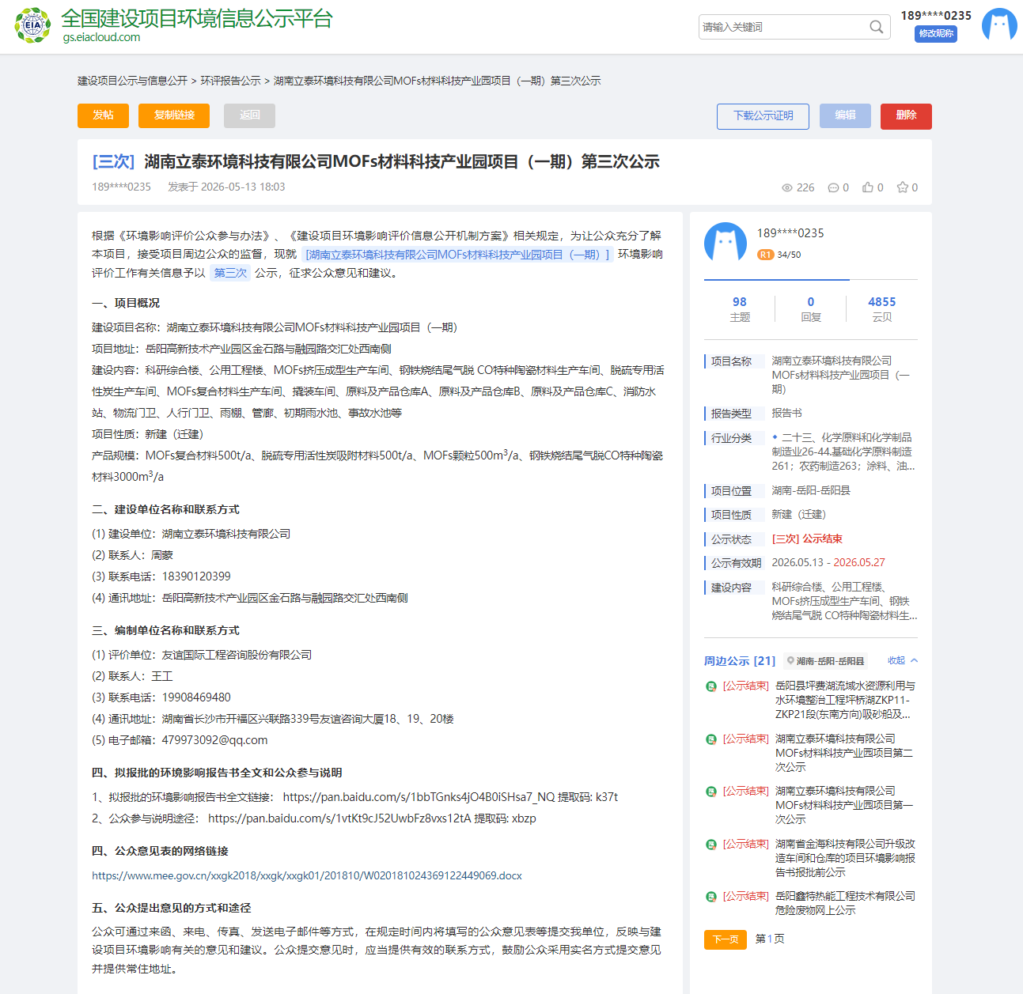
图5 报批前公示

7 其他
公示期间未收到公众提交的《建设项目环境影响评价公众意见表》。本项目公示期间的公示的文本内容、报告书征求意见稿、报告书全本均已在湖南立泰环境科技有限公司和环评单位中整理存档备查。

8 诚信承诺

